[ALFTP311.exe 프로그램을 처음 설치하는 경우]

1. ALFTP311.exe 파일을 다운 받아 설치합니다.

2. 프로그램이 설치되면 [그림 1] 에서 보는 것과 같은 위치로 찾아가 프로그램을 실행합니다.
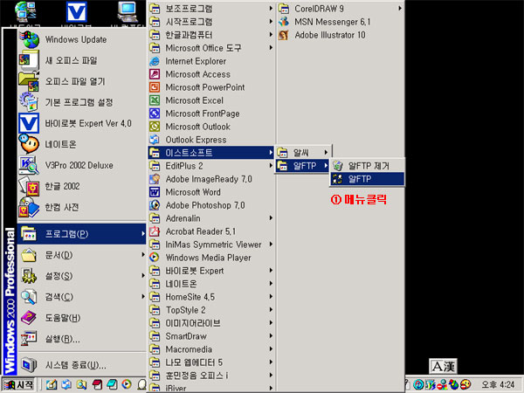
[그림 1] 프로그램 실행하기

3. 프로그램을 실행하면 [그림 2]와 같이 실행되는데 “사이트추가” 아이콘을 클릭합니다.
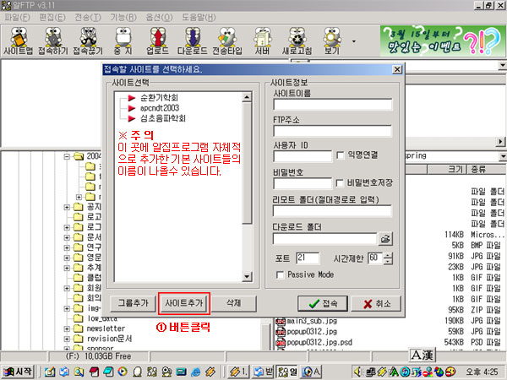
[그림 2] 사이트추가로 서버에 연결하기

4. “사이트추가” 버튼을 클릭하면 [그림 3]과 같은 새로운 창이 나타나는데 텍스트 입력부분에 원하시는 이름을 입력하고 텍스트 입력부분 밑에 있는 “루트에생성” 을 체크 하셨으면 “확인”버튼을 클릭합니다..
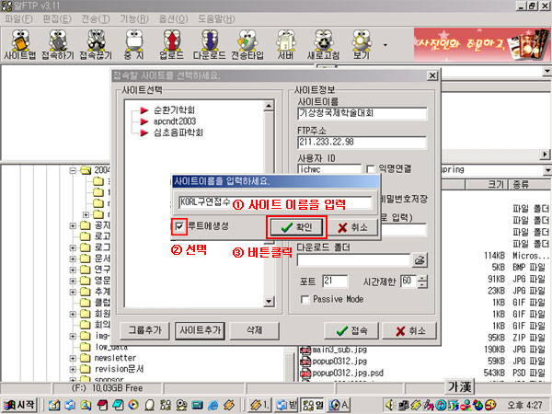
[그림 3] 접속 사이트 이름 생성하기(1)

5. “확인” 버튼을 클릭하고 열려있던 창이 닫히면서 [그림 3]의 상태로 되돌아 갑니다. 그럼 이제부터 [그림 4]과 같이 “FTP 주소” 와 “사용자 ID” “비밀번호”를 입력합니다. 입력을 마쳤으면 “확인”버튼을 클릭합니다.
- FTP 주소 : 218.55.23.174
- 사용자 ID : korl
- 비밀번호 : korl
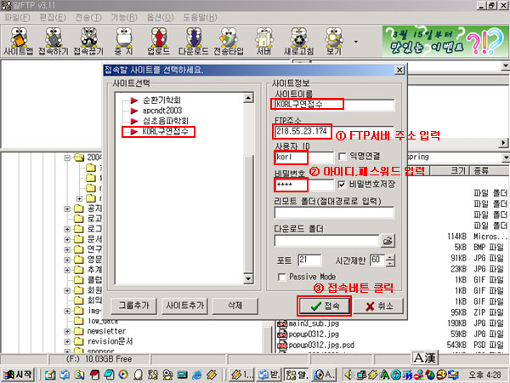
[그림 5] 접속 사이트 정보 입력하기

6. “접속” 버튼을 클릭하여 사이트 접속에 성공하면 [그림 6]과 같이 접속 성공 메시지가 나타나는데 “확인” 버튼을 클릭하여 창을 닫으시면 됩니다.
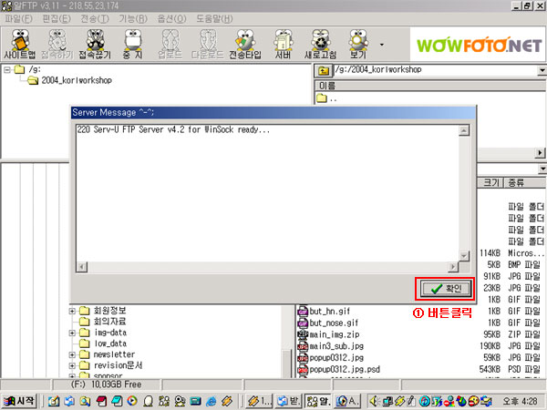
[그림 7] 서버 접속 성공 메시지

7. 접속창의 위쪽은 서버를 나타내고 아래쪽은 서버에 접속한 사용자의 컴퓨터를 나타내는데 [그림 8]와 같이 자신의 컴퓨터에서 서버에 올리고 싶은 파일을 선택하여 위쪽의 서버쪽으로 끌어다 놓습니다.
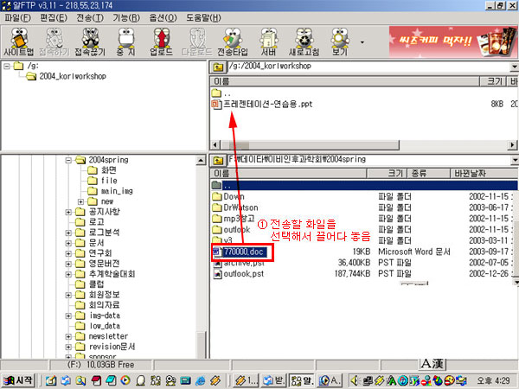
[그림 7] 서버에 자료 올리기
8. 파일을 끌어다 놓으면 [그림 8]과 같이 서버에 원하는 파일이 올라왔음을 확인할 수 있습니다.
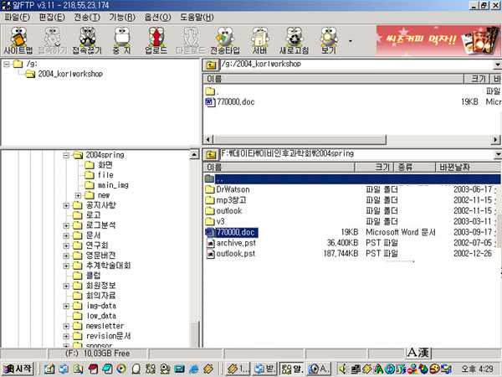
[그림 8] 자료 올리기 완료

